Ενδείξεις δυναμικής στη μουσική
Με τον όρο «Ενδείξεις Δυναμικής» «Σύμβολα Δυναμικής» ή «Χρωματισμοί» αναφερόμαστε στα σύμβολα εκείνα που καθορίζουν την ένταση που θα πρέπει να χρησιμοποιήσουμε στη μουσική μας. Εάν παίζαμε ένα μουσικό κομμάτι συνέχεια με τον ίδιο τρόπο αυτό θα ήταν βαρετό, γι’ αυτό χρησιμοποιούμε αυτά τα ειδικά σημάδια τα οποία δίνουν συγκεκριμένο χαρακτήρα. Οι λέξεις που χρησιμοποιούμε, όπως και οι περισσότερες στη μουσική, είναι ιταλικές.
ff | fortissimo | πολύ δυνατά
f | forte | δυνατά
mf | mezzo forte | λίγο δυνατά
mp | mezzo piano | λίγο σιγά
p | piano | σιγά
pp | pianissimo | πολύ σιγά

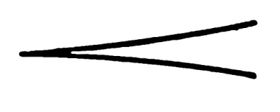  crescendo  σίγα σιγά δυναμώνει | decrescendo  σιγά σιγά χαμηλώνει
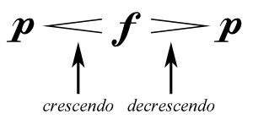
Τα σύμβολα δυναμικής μπορούν να μας δείξουν ότι θα πρέπει να παίξουμε χαμηλά, δυνατά, να δυναμώσουμε σιγά σιγά ή να χαμηλώσουμε σιγά σιγά την έντασή μας, αλλά και άλλους τρόπους παιξίματος. Χρησιμοποιούνται από το συνθέτη όταν εκείνος γράφει το κομμάτι και ο μουσικός οφείλει να τα ακολουθήσει. Στο πρώτο μέτρο του κομματιού υπάρχει πάντα ένα σύμβολο δυναμικής το οποίο μας λέει με τι τρόπο θα ξεκινήσουμε να παίζουμε. Μέχρι αυτό να αλλάξει η ένταση που χρησιμοποιούμε είναι αυτή που υπήρχε στο πρώτο μέτρο. Εάν στην πορεία της μουσικής ο χρωματισμός αλλάξει τότε τον ακολουθούμε μέχρι αυτός να αλλάξει και πάλι.

